Latina – 2.A, SEXTA A, B – ÚKOLY NA 20.dubna – 24.dubna
Pokračujeme v procvičování 3. deklinace cv. 9 / str.42 ,43– Doplňte chybějící koncovky substantiv, adjektiv a zájmen v příslušném pádě. Věty přeložte.

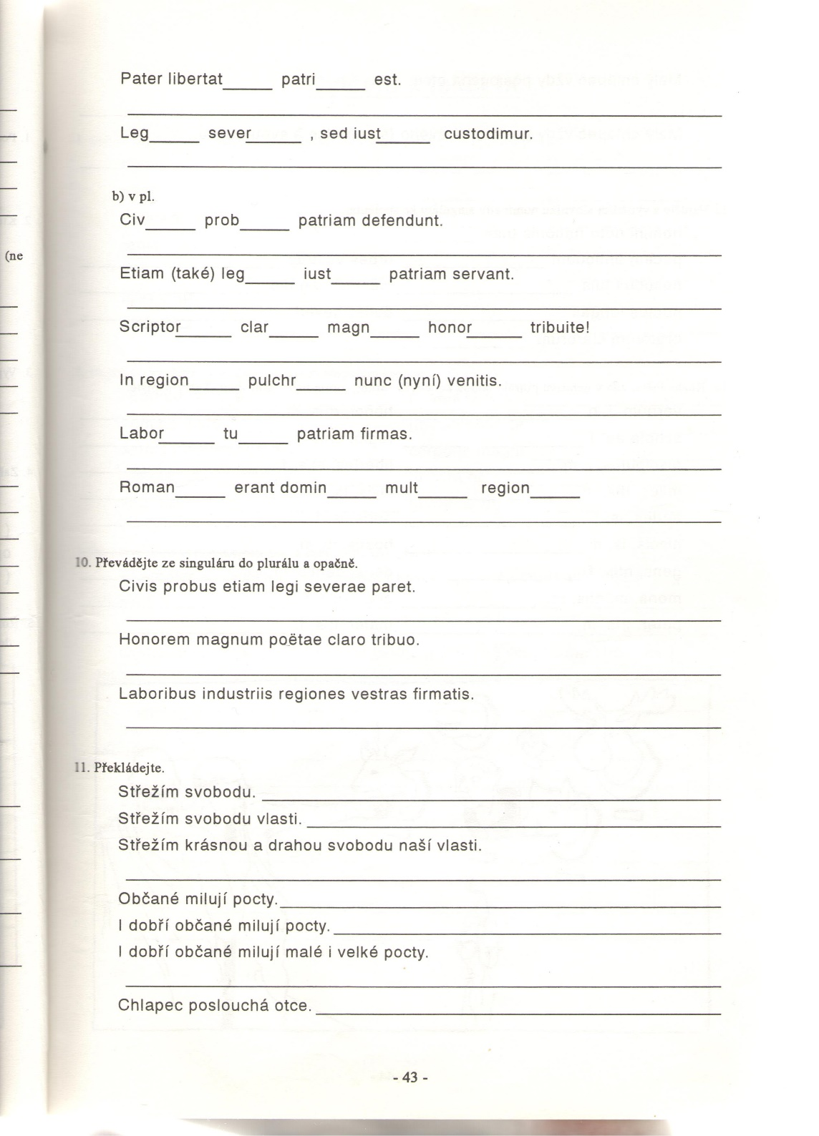

3. deklinace v medicíně.
Skloňujte podstatné a přídavné jméno ve všech pádech singuláru i plurálu.
Lékařskou terminologii vyhledejte v latinsko-českém slovníku.
sg. pl.
nom. dolor chronicus
gen.
dat.
ak.
abl.

sg.
nom. functio sana
gen.
dat.
ak.
abl.

Přeložte do češtiny.

- Isthmus tracheae propter tumorem benignum.

- Extensio extremitatis post fracturam tibiae.

- Remedia in forma iniectionum.

- Dolores dentium apud fracturam maxillae incompletam.
Skloňování a překlad pošlete prosím na e-mailovou adresu zahnas@gymkrom.cz do 24..4.

